碳资产管理服务宣传手册
一、封面
名称：碳资产管理服务
落款：国网山东省电力公司
背景图片：电网和碳结合的主题图片
主题标语：碳达峰、碳中和

二、前言
介绍下双碳背景，国家碳交易政策

三、碳资产管理的概念
1、碳资产管理定义
碳资产是指强制碳排放权交易机制或者自愿排放权交易机制下,产生的可以直接或间接影响组织温室气体排放的配额排放权、减排信用额及相关活动。

2、碳资产管理的流程
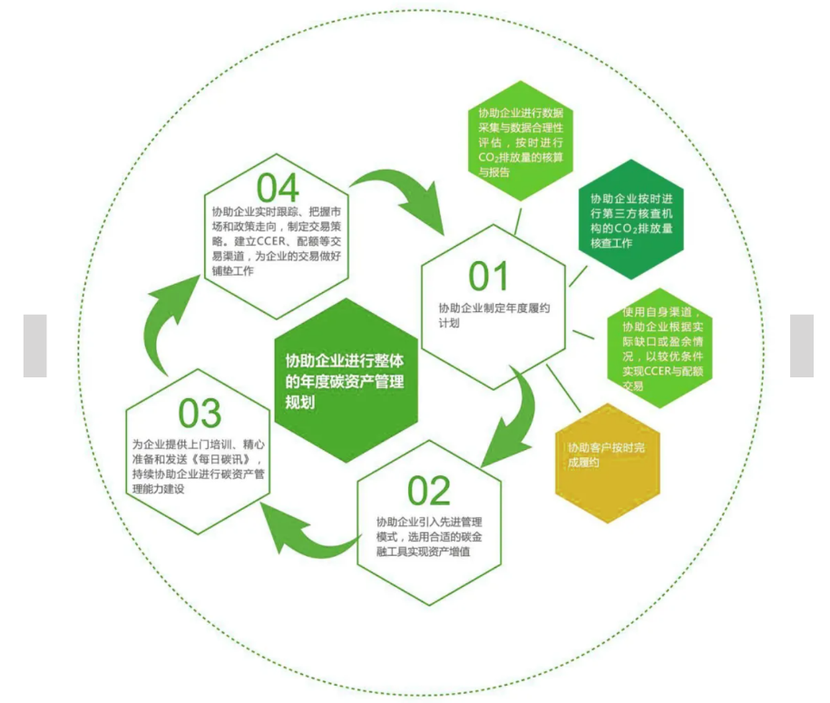
3、已纳入碳交易的八大行业
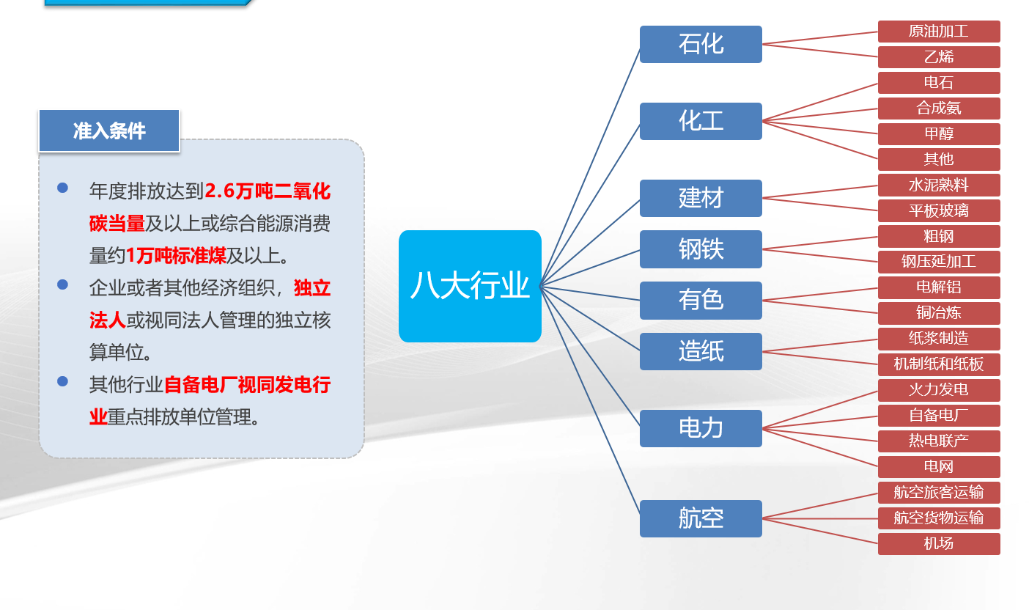

四、碳资产管理的服务内容
1、碳监测
明确碳排放来源的设施，确定碳排放监测边界，设定企业运营所有生产场所和生产设施产生的碳排放，包括直接生产系统工艺装置、辅助生产系统等，通过安装部署碳排放监测设备能够对企业碳排放情况进行监测，并对碳排放监测设备的运行情况进行监测。

2、碳盘查
基于企业监测的碳排放参数情况，通过碳排放测算碳排放量，通过后台测算得出排放结果，以辅助出具碳排放核查报告，或测算节能减排量等。

3、节能增效

4、配额管理
基于生态环境部《碳排放权登记管理规则》相关管理规定，辅助企业完成碳市场交易的相关注册登记手续，完成配额账户、交易账户、资金账户等开通。辅助企业获取政府发放的免费碳排放配额，对企业碳配额的变动（如获取、交易等）进行统计、分析、记录。按照配额分配标准和方法为企业测算碳配额分配量，结合企业经营情况及生产计划情况对企业的碳排放配额进行分析，对配额盈缺进行测算和调整。

5、碳交易
基于生态环境部《碳排放权交易管理办法》，为企业制定交易盈利策略，以及参与市场化交易的计划和交易时机等，记录和维护企业参与市场化交易的价格、交易量等交易过程情况。

6、信息化平台
搭建碳排放监测分析系统，展示企业碳排放实时数据，展示二氧化碳的实时排放情况，包括直接排放数据和间接排放数据，从不同时间维度展示企业的碳排放总量数据，展示碳监测设备的运行情况，展示通过物料分析法计算的各碳排放源产生的二氧化碳排放量。支持录入和管理工厂各碳排放源的活动水平、排放因子和计算系数，支持基于录入的基础数据，生产碳排放监测报告工厂年度碳配额总量、余量及趋势预测，可管理和记录参与碳排放权交易的情况等。

五、结束语
2021年已启动碳交易。。。。交易情况。。。

